**Instituto Tecnológico y de Estudios Superiores de Monterrey**



Campus Querétaro

**Laboratorio 25: Manipulación de datos usando Transacciones**

TC2005B Construcción de software y toma de decisiones

José Antonio López Coulon

A01610805

**Lab 25**

Para el desarrollo de este laboratorio se siguió paso a paso las indicaciones del profesor Ricardo para la correcta implementación de una transacción dentro de SQL, así como la explicación de cada uno de los pasos, para luego implementar por nuestra cuenta transacciones más complejas, tanto en la base de datos de pruebas como en nuestro proyecto. A continuación se muestran dos transacciones implementadas en clase:

1. **“RegistrarDepósito”**

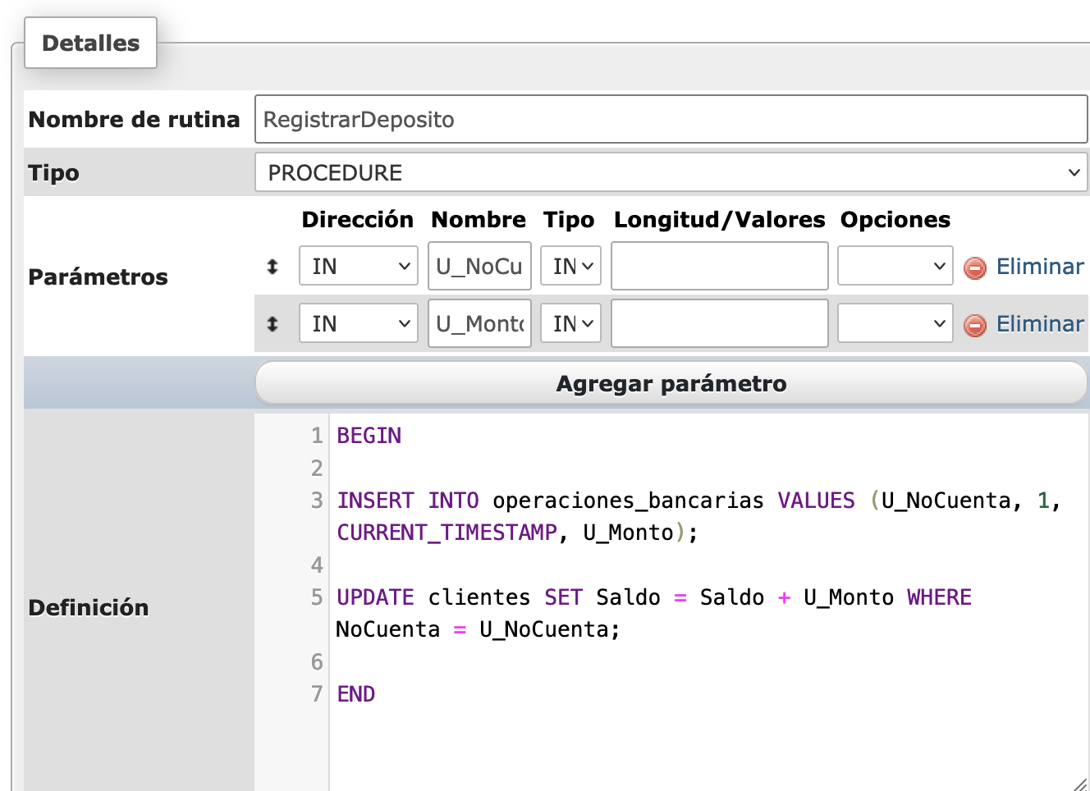

Esta transacción sirve para registrar un depósito dentro de la base de datos, siguiendo 2 pasos simples: registrar la operación como tal, dentro de la tabla “operaciones_bancarias”, y modificar el saldo disponible del usuario a quien se deposita, haciendo una suma de su saldo actual + el monto del depósito.

Para utilizar esta transacción, es necesario enviar el número de usuario y el monto del depósito.

1. **“RegistrarMovimientoBancarioSwich”**

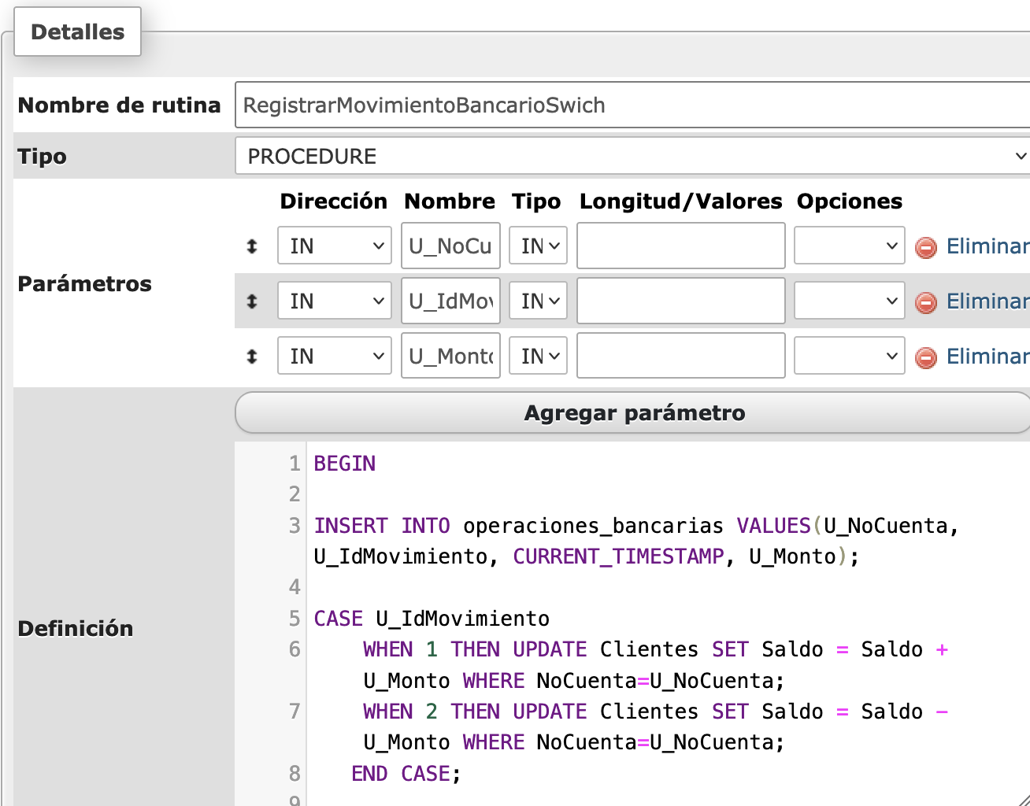

Se podría decir que esta es una versión más completa de la transacción anterior, donde, además de registrar un depósito, la transacción es capaz de registrar un retiro, restando el monto del retiro al saldo del usuario.